Le projet
Projet de défrichement – Joseph BONTOUX
Parcelle AH0032 – Commune de Cassis

Mr BONTOUX souhaite s’installer comme jeune agriculteur sur la commune de Cassis, en oléiculture.
Dans le cadre de son projet d’installation, il souhaite défricher la parcelle AH0032, parcelle anciennement agricole. Le passé agricole est attesté par la présence de restanques et de repousses d'oliviers. Les anciennes photos aériennes ne permettent pas de dater l'abandon.

La parcelle est maintenant boisée, principalement de pins d'Alep

L’état des lieux
Localisation des prises de vue (photo aérienne, source Géoportail de l’IGN)
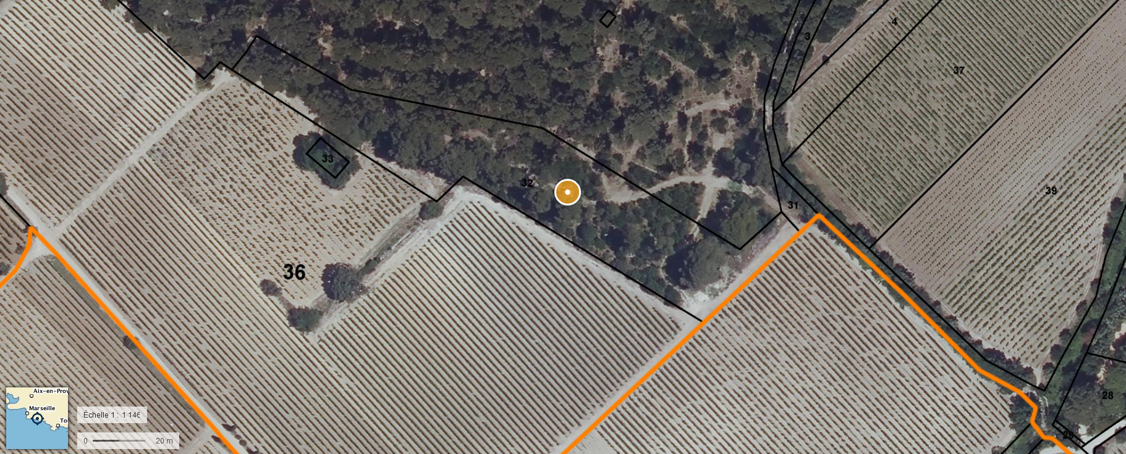
3
4
2
1

Photo 1 et 2 : vue du défrichement
Le projet est situé à proximité immédiate d’une parcelle cultivée en vignes.
La parcelle concernée par le projet est bordée à l’Ouest par un muret en pierre en partie écroulé. A l’intérieur de la parcelle, une restanque est également délimitée par un muret en pierre, en partie écroulé.
La végétation est essentiellement constituée de pins d’Alep, dont les plus gros sujets ont un diamètre d’environ 30 à 40cm. Les autres espèces végétales présentes sont listées à la fin de ce document (liste établie d’après la consultation de la base Silène et confirmée par une visite sur le terrain).
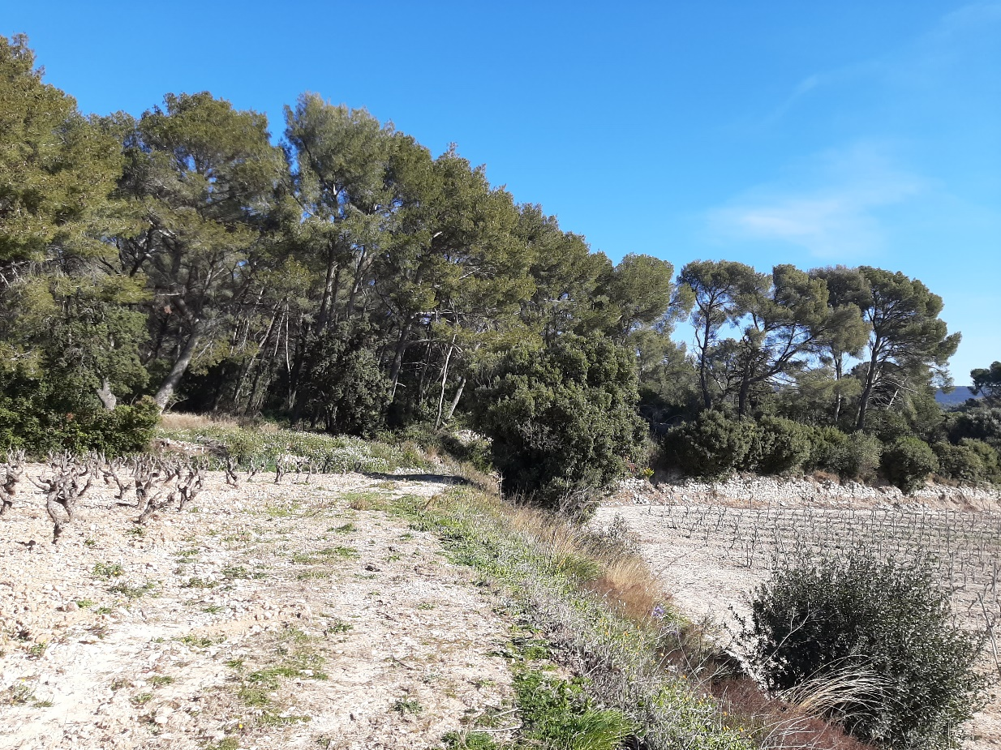
Muret (en partie écroulé)
Défrichement
Vignes
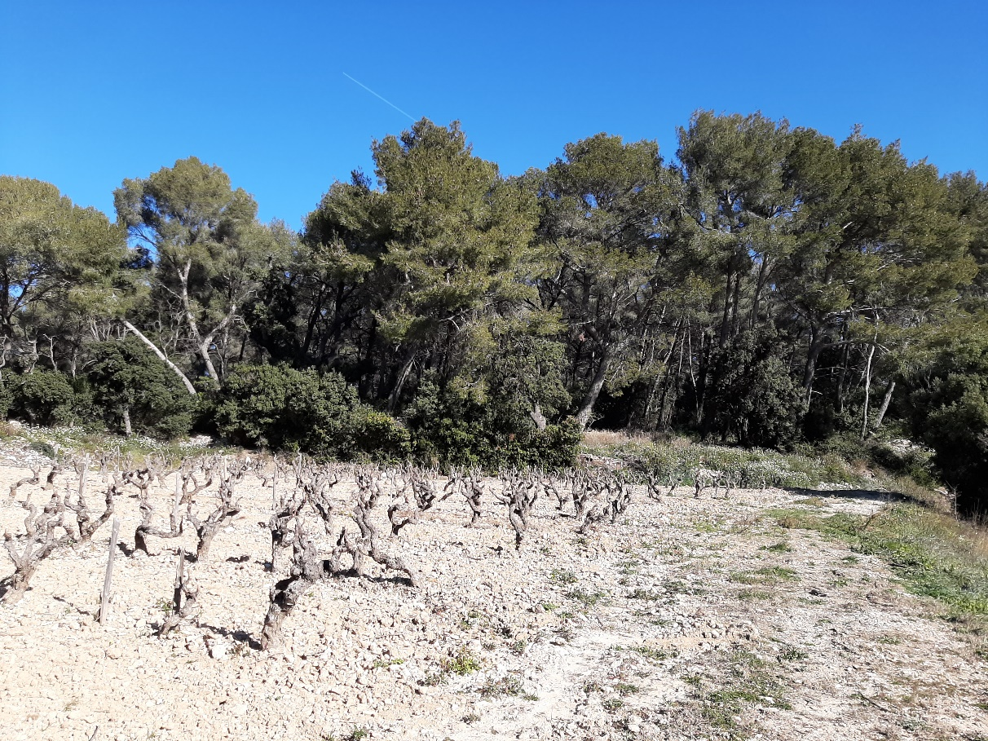
Vignes
Défrichement
Photo 3 : vue depuis la parcelle
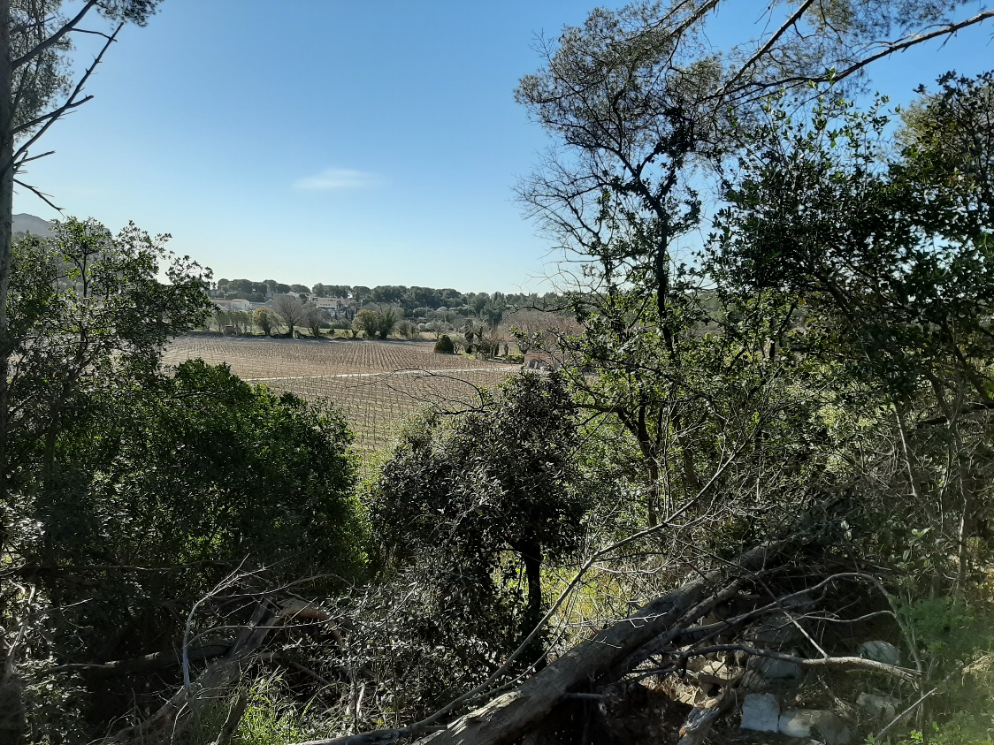

Photo 4 : intérieur de la parcelle
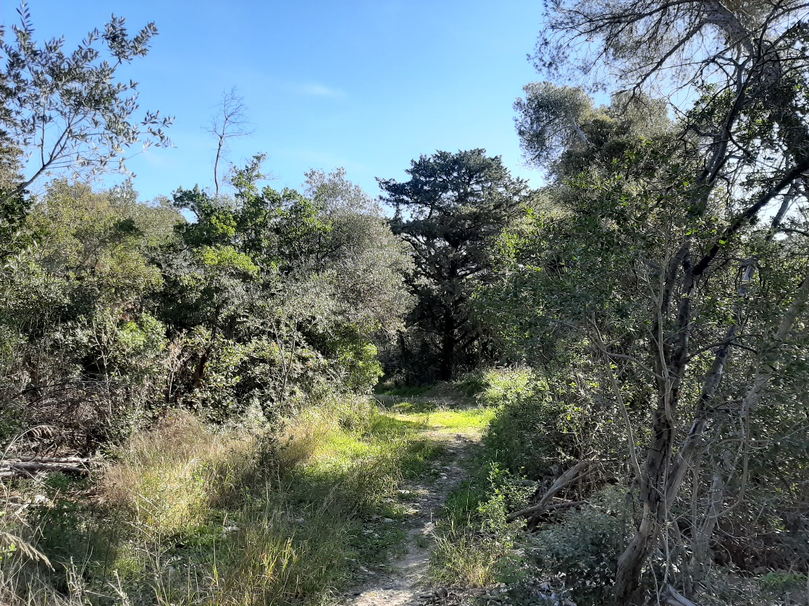
Photo 5 : repousse d’olivier
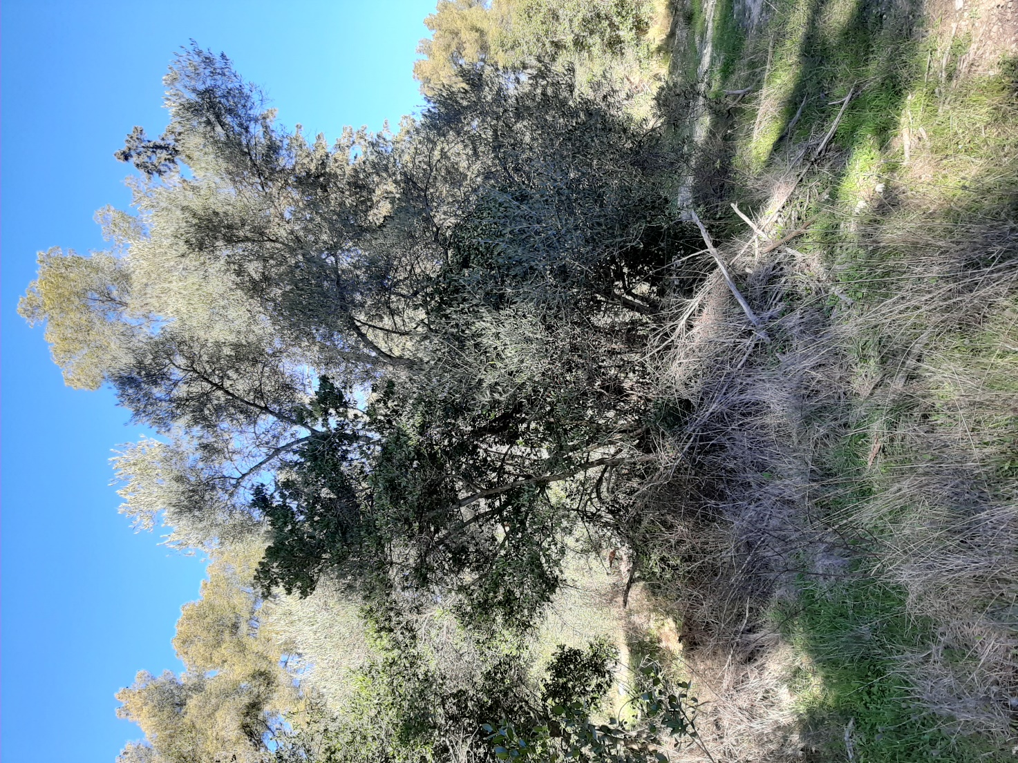

Relevé faune - flore

Deux bases de données ont été consultées :
- La base Open obs de l’Inventaire National du Patrimoine Naturel,
- La base Silène expert

Le tableau ci-dessous présente les espèces recensées dans ces 2 bases, depuis l’année 2000, sur la parcelle concernée par le projet et dans un rayon de 200m autour du projet, ainsi que leur statut de protection en PACA (liste rouge des espèces en PACA).

Parmi les espèces recensées, figurent 2 espèces vulnérables : le Faucon pèlerin et la Corneille noire. Elles ont été observées à proximité de la parcelle du projet et non sur la parcelle même. Il est probable qu’elles s’alimentent dans les vignes situées à proximité du projet de défrichement. Le défrichement ne perturbera pas ces espèces. Aucun nid n’a été observé sur la parcelle du projet.
2 espèces quasi-menacées ont été recensées : l’Hirondelle rustique et le Martinet noir. Elles ont été aperçues à proximité de la zone bâtie située à 200m au sud du projet. Il est probable qu’elles nichent dans ce secteur bâti et non sur la parcelle du projet. Le projet ne perturbera pas ces espèces.
Type | Espèce | Base de données | Observateur et date d’observation | Présent sur liste rouge PACA | Statut sur liste rouge PACA | Remarques
Oiseaux | Columba palumbus, pigeon ramier | Silène | PELISSIER Robert, 03/11/2018, LPO PACA | Oui | Préoccupation mineure (le risque de disparition est faible) | Chant entendu
Oiseaux | Motacilla alba, bergeronnette grise | Silène | PELISSIER Robert, LPO PACA 15/10/2017, | Oui | Préoccupation mineure (le risque de disparition est faible)
Oiseaux | Epervier d’Europe, Accipiter nisus | Silène | PELISSIER Robert, 21/09/2017, LPO PACA | Oui | Préoccupation mineure (espèce pour lequel le risque de disparition est faible) | Observé en vol
Oiseaux | Geai des chênes, Garrulus glandarius | Silène | PELISSIER Robert, 15/10/2017, 03/11/2018, LPO PACA | Oui | Préoccupation mineure (le risque de disparition est faible)
Oiseaux | Streptolia decaocto, tourterelle turque | Silène | PELISSIER Robert, 03/11/2018, LPO PACA | Oui | Préoccupation mineure (le risque de disparition est faible)
Oiseaux | Buteo buteo, buse variable | Silène | PELISSIER Robert, 24/10/2017, LPO PACA | Oui | Préoccupation mineure (le risque de disparition est faible)
Oiseaux | Pica pica, pie bavarde | Silène | PELISSIER Robert, 27/03/2019, LPO PACA | Oui | Préoccupation mineure (le risque de disparition est faible)
Oiseaux | Falco peregrinus, faucon pèlerin | Silène | PELISSIER Robert, 04/04/2019, LPO PACA | Oui | Vulnérable | Observation faite non sur la parcelle mais à proximité
Oiseaux | Sylvia melanocephala, fauvette mélanocéphale | Silène | PELISSIER Robert, 25/04/2019, LPO PACA | Oui | Préoccupation mineure (le risque de disparition est faible)
Oiseaux | Corvus corone, corneille noire, | Silène | PELISSIER Robert, 25/04/2019, LPO PACA | Oui | Vunérable
Oiseaux | Delichon urbicum, hirondelle de fenêtre | Silène | PELISSIER Robert, 26/04/2019, LPO PACA | Oui | Préoccupation mineure (le risque de disparition est faible)
Oiseaux | Hirundi rustica, hirondelle rustique | Silène | PELISSIER Robert, 26/04/2019, LPO PACA | Oui | Quasi menacée | Statut sur liste rouge PACA : présence probablement liée au bâti présent à proximité (et non sur la parcelle du projet) pouvant lui servir de zone de nichage
Oiseaux | Apus apus, martinet noir | Silène | PELISSIER Robert, LPO PACA 09/05/2019, | Oui | Quasi menacée | Statut sur liste rouge PACA : présence probablement liée au bâti présent à proximité (et non sur la parcelle du projet) pouvant lui servir de zone de nichage
Oiseaux | Erithacus rubecula, rougegorge familier | Silène | PELISSIER Robert, 29/10/2019, LPO PACA | Oui | Préoccupation mineure (le risque de disparition est faible)
Insectes et araignées | Iphiclidel podalirius, le Flambé | Silène | FOUCHARD Marion, 22/04/2019, LPO PACA | Oui | Préoccupation mineure (le risque de disparition est faible)
Insectes et araignées | Citron de Provence, le Cléopâtre, piéride Cléopâtre | Silène | PELISSIER Robert, 14/03/2018, LPO PACA | Oui | Préoccupation mineure (le risque de disparition est faible)
Plantes | Laurier tin | Silène | REBAUDO Bernard RBA, Silène CBN Med, Silène 31/10/2017 | Non
Plantes | Pin d’Alep | Silène | REBAUDO Bernard RBA, CBN Med, 31/10/2017 | Non
Plantes | Mélique ciliée | Silène | REBAUDO Bernard RBA, CBN Med, 31/10/2017 | Non
Plantes | Asperge sauvage | Silène | REBAUDO Bernard RBA, CBN Med, 31/10/2017 | Non
Plantes | Arbousier commun, arbutus unedo | Silène | REBAUDO Bernard RBA, CBN Med, 31/10/2017 | Non
Plantes | Cyprès d’Italie, cyprès de Montpellier | Silène | REBAUDO Bernard RBA, CBN Med, 31/10/2017 | Non
Plantes | Clématite flamme, clématite odorante | Silène | REBAUDO Bernard RBA, CBN Med, 31/10/2017 | Non
Plantes | Cytise épineux | Silène | REBAUDO Bernard RBA, CBN Med, 31/10/2017 | Non
Plantes | Chêne Kermès, Quercus coccifera | Silène | REBAUDO Bernard RBA, CBN Med, 31/10/2017 | Non
Plantes | Crépis bulbeux | Silène | REBAUDO Bernard RBA, CBN Med, 31/10/2017 | Non
Plantes | Olivier d’Europe | Silène | REBAUDO Bernard RBA, CBN Med, 31/10/2017 | Non
Plantes | Romarin | Silène | REBAUDO Bernard RBA, CBN Med, 31/10/2017 | Non
Plantes | Ciste blanc | Silène | REBAUDO Bernard RBA, CBN Med, 31/10/2017 | Non
Plantes | Dactyle d’Espagne | Silène | REBAUDO Bernard RBA, CBN Med, 31/10/2017 | Non
Plantes | Orne, frêne à fleurs, orne d’Europe, Fraxinus ornus | Silène | REBAUDO Bernard RBA, CBN Med, 31/10/2017 | Non
Plantes | Ajonc à petites fleurs, ajonc de Provence, Ulex parviflorus | Silène | REBAUDO Bernard RBA, CBN Med, 31/10/2017 | Non
Plantes | Fragon, petit houx | Silène | REBAUDO Bernard RBA, CBN Med, 31/10/2017 | Non
Plantes | Euphorbia characias subsp | Silène | REBAUDO Bernard RBA, CBN Med, 31/10/2017 | Non
Plantes | Pissenlit d’automne | Silène | REBAUDO Bernard RBA, CBN Med, 31/10/2017 | Non
Plantes | Genévrier oxycèdre, cèdre piquant, oxycedrus subsp oxycedrus | Silène | REBAUDO Bernard RBA, CBN Med, 31/10/2017 | Non
Plantes | Alavert à feuilles étroites | Silène | REBAUDO Bernard RBA, CBN Med, 31/10/2017 | Non
Plantes | Salsepareille, liseron épineux | Silène | REBAUDO Bernard RBA, CBN Med, 31/10/2017 | Non
Plantes | Petite garance | Silène | REBAUDO Bernard RBA, CBN Med, 31/10/2017 | Non
Plantes | Millepertuis perforé, herbe de la Saint Jean | Silène | REBAUDO Bernard RBA, CBN Med, 31/10/2017 | Non
Plantes | Filaire intermédiaire | Silène | REBAUDO Bernard RBA, CBN Med, 31/10/2017 | Non
Plantes | Pistachier térébinthe | Silène | REBAUDO Bernard RBA, CBN Med, 31/10/2017 | Non
Plantes | Chèvrefeuille des Baléares | Silène | REBAUDO Bernard RBA, CBN Med, 31/10/2017 | Non
Plantes | Pistachier lentisque, Lentisque, arbre au mastic | Silène | REBAUDO Bernard RBA, CBN Med, 31/10/2017 | Non
Plantes | Chêne vert, Quercus ilex | Silène | REBAUDO Bernard RBA, CBN Med, 31/10/2017 | Non
Plantes | Jasmin jaune, jasmin d’été | Silène | REBAUDO Bernard RBA, CBN Med, 31/10/2017 | Non
Plantes | Piptathère faux millet | Silène | REBAUDO Bernard RBA, CBN Med, 31/10/2017 | Non
Plantes | Brachypode rameux, Brachypodium retusum | Silène | REBAUDO Bernard RBA, CBN Med, 31/10/2017 | Non
Plantes | Coronille glauque | Silène | REBAUDO Bernard RBA, CBN Med, 31/10/2017 | Non
Plantes | Plumet faux brome | Silène | REBAUDO Bernard RBA, CBN Med, 31/10/2017 | Non

